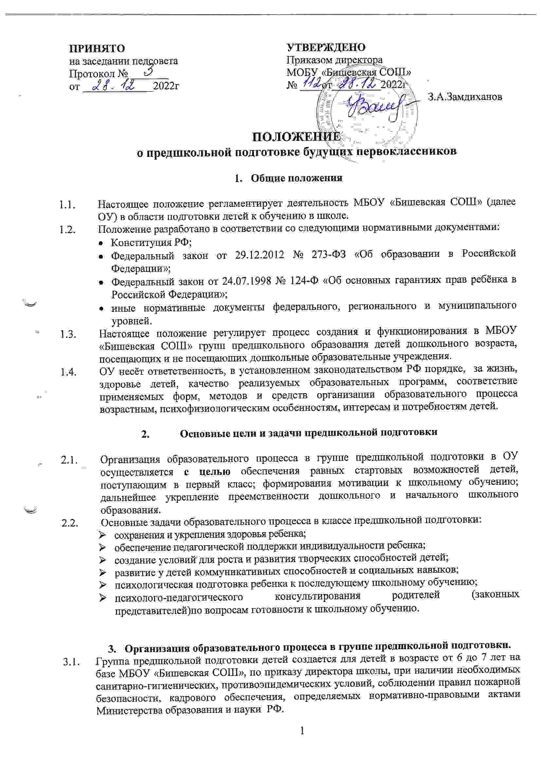

- Общие положения

  - Настоящее положение регламентирует деятельность МБОУ «Бишевская СОШ» (далее ОУ) в области подготовки детей к обучению в школе.
  - Положение разработано в соответствии со следующими нормативными документами:
- Конституция РФ;
- Федеральный закон от 29.12.2012 № 273-ФЗ «Об образовании в Российской Федерации»;
- Федеральный закон от 24.07.1998 № 124-Ф «Об основных гарантиях прав ребёнка в Российской Федерации»;
- иные нормативные документы федерального, регионального и муниципального уровней.
  - Настоящее положение регулирует процесс создания и функционирования в МБОУ «Бишевская СОШ» групп предшкольного образования детей дошкольного возраста, посещающих и не посещающих дошкольные образовательные учреждения.
  - ОУ несёт ответственность, в установленном законодательством РФ порядке, за жизнь, здоровье детей, качество реализуемых образовательных программ, соответствие применяемых форм, методов и средств организации образовательного процесса возрастным, психофизиологическим особенностям, интересам и потребностям детей.

- Основные цели и задачи предшкольной подготовки

  - Организация образовательного процесса в группе предшкольной подготовки в ОУ осуществляется с целью обеспечения равных стартовых возможностей детей, поступающим в первый класс; формирования мотивации к школьному обучению; дальнейшее укрепление преемственности дошкольного и начального школьного образования.
  - Основные задачи образовательного процесса в классе предшкольной подготовки:
- сохранения и укрепления здоровья ребенка;
- обеспечение педагогической поддержки индивидуальности ребенка;
- создание условий для роста и развития творческих способностей детей;
- развитие у детей коммуникативных способностей и социальных навыков;
- психологическая подготовка ребенка к последующему школьному обучению;
- психолого-педагогического консультирования родителей (законных представителей)по вопросам готовности к школьному обучению.

- Организация образовательного процесса в группе предшкольной подготовки.
  - Группа предшкольной подготовки детей создается для детей в возрасте от 6 до 7 лет на базе МБОУ «Бишевская СОШ», по приказу директора школы, при наличии необходимых санитарно-гигиенических, противоэпидемических условий, соблюдении правил пожарной безопасности, кадрового обеспечения, определяемых нормативно-правовыми актами Министерства образования и науки РФ.
  - Зачисление (отчисление) детей в группу предшкольной подготовки производится по желанию родителей (законных представителей), на основании их заявления и приказа директора ОУ.
  - Конкурсный набор и тестирование при комплектовании группы предшкольной подготовки не допускается.
  - Содержание образовательного процесса в группе предшкольной подготовки определяется разработанной авторской программой, адаптированной к условиям кратковременного пребывания детей в ОУ.
  - Образовательный процесс в группе предшкольной подготовки осуществляется на основе принятой на педагогическом совете и утверждённой директором ОУ образовательной программы, а так же утверждённых директором: рабочей программы; расписания занятий детей; режимом работы.
  - Домашние задания обучающимся в группе предшкольной подготовки не задают.
  - Группа функционирует без организации питания.
  - Режим работы построен с учетом привыкания детей к регулярным занятиям и возрастных особенностей дошкольников.
  - Продолжительность занятия – не более 30 минут. Перерывы между занятиями − не менее 10 минут.
- Участники образовательного процесса

  - Участниками образовательного процесса в группе предшкольной подготовки являются дошкольники, которым на 1 сентября исполняется от 6 лет, педагогические работники МБОУ «Бишевская СОШ», родители обучающихся дошкольников (законные представители) несовершеннолетних.
  - Порядок приема дошкольников в группу предшкольной подготовки определяется настоящим Положением.
  - При приеме дошкольника для обучения в группу предшкольной подготовки необходимо ознакомить его родителей (лиц, их заменяющих) с настоящим Положением, договором.
  - Педагоги группы предшкольной подготовки назначаются из лиц, работающих в МБОУ «Бишевская СОШ».
  - Рабочее время учителей и специалистов определяется расписанием занятий.
  - Объем учебной нагрузки (объем педагогической работы) учителям устанавливается исходя из количества часов по программе.
- Права и обязанности участников образовательного процесса

  - Участниками образовательного процесса группы предшкольной подготовки являются воспитанники, педагогические работники МБОУ «Бишевская СОШ», родители (законные представители) несовершеннолетних.
  - Права и обязанности участников образовательного процесса определяются законодательством Российской Федерации, Уставом ОУ, настоящим положением.

- Управление и руководство группой предшкольной подготовки детей
  - Управление и руководство группой предшкольной подготовки детей осуществляется в соответствии с Законом «Об образовании в Российской Федерации», настоящим Положением.
  - Непосредственное руководство деятельностью группы предшкольной подготовки детей осуществляется заместителем директора по УВР или другим уполномоченным лицом по приказу директора.

